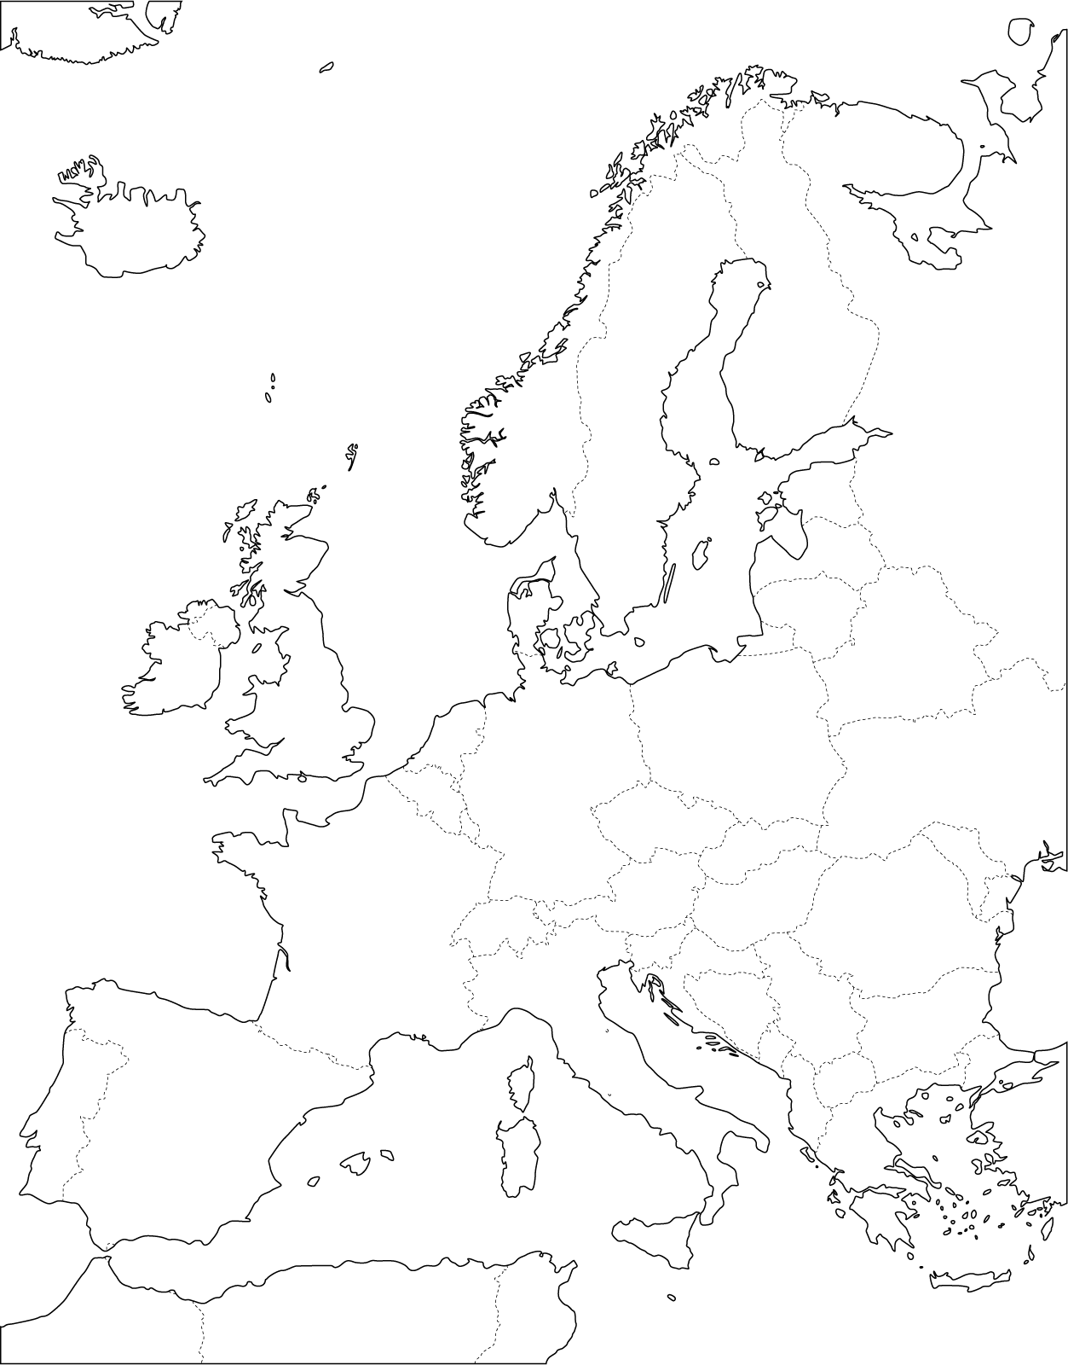

**EUROPA**

**Märk ut din flyktväg:**